A kiskereskedelmi forgalom 1,1%-kal nőtt az előző év azonos időszakához viszonyítva
...míg az előző hónaphoz képest 0,6%-kal mérséklődött
2024. februárban a kiskereskedelem forgalmának volumene a nyers adat szerint 4,6, naptárhatástól (és szökőnaphatástól) megtisztítva 1,1%-kal nőtt az előző év azonos időszakihoz képest. Az élelmiszer- és élelmiszer jellegű vegyes üzletekben 2,7, az üzemanyag-kiskereskedelemben 3,9%-kal bővült, a nem élelmiszer-kiskereskedelemben 2,1%-kal kisebb lett az értékesítés naptárhatástól megtisztított volumene. A szezonális és naptárhatással kiigazított adatok szerint a kiskereskedelmi forgalom volumene 0,6%-kal mérséklődött az előző hónaphoz viszonyítva. 2024. január–februárban a forgalom volumene – szintén naptárhatástól megtisztított adatok szerint – 0,8%-kal nagyobb volt az előző év azonos időszakinál.
2024. februárban az előző év azonos időszakához képest, naptárhatástól megtisztítva:
Az országos kiskereskedelem forgalmának volumene 1,1%-kal nőtt.
Az élelmiszer- és élelmiszer jellegű vegyes kiskereskedelemben a forgalom volumene 2,7%-kal bővült. Az élelmiszer-kiskereskedelem 76%-át adó élelmiszer jellegű vegyes üzletek értékesítési volumene 2,2%-kal, az élelmiszer-, ital-, dohányáru-szaküzleteké 1,3%-kal emelkedett.1
A nem élelmiszer-kiskereskedelem forgalmának volumene összességében 2,1%-kal csökkent. Az eladások volumene a gyógyszer-, gyógyászatitermék-, illatszerüzletekben 6,9, az iparcikk jellegű vegyes üzletekben 1,8%-kal nőtt, a textil-, ruházati és lábbeliüzletekben 2,8, a könyv-, számítástechnika-, egyébiparcikk-üzletekben 4,3, a bútor-, műszakicikk-üzletekben 10, a használtcikk-üzletekben 13%-kal kisebb lett.
Az árucikkek széles körére kiterjedő, a kiskereskedelmi forgalomból 7,9%-kal részesedő csomagküldő és internetes kiskereskedelem volumene 1,0%-kal csökkent.
Az üzemanyagtöltő állomások forgalmának volumene 3,9%-kal nagyobb lett.
A kiskereskedelmi adatokba nem tartozó gépjármű- és járműalkatrész-üzletek eladásai 13%-kal nőttek.
2024. februárban:
Az országos kiskereskedelem forgalma folyó áron 1395 milliárd forintot ért el.
Az országos kiskereskedelmi forgalom 50%-a az élelmiszer- és élelmiszer jellegű vegyes üzletekben, 34%-a a nem élelmiszer-kiskereskedelemben, 16%-a az üzemanyagtöltő állomások üzemanyag-forgalmában realizálódott.
2024. január–februárban az előző év azonos időszakához képest, naptárhatástól megtisztítva:
A kiskereskedelem forgalmának volumene 0,8%-kal emelkedett.
Az élelmiszer- és élelmiszer jellegű vegyes kiskereskedelemben 1,4, az üzemanyag-kiskereskedelemben 4,2%-kal nőtt, a nem élelmiszer-kiskereskedelemben 1,5%-kal kisebb lett az értékesítés volumene.
Sajtókapcsolat:
- kommunikacio@ksh.hu
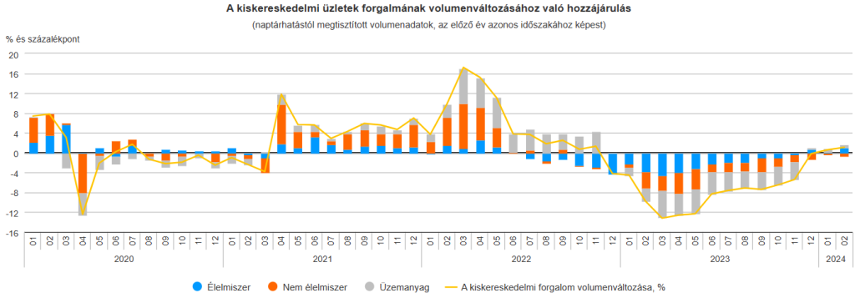 | © Központi Statisztikai Hivatal
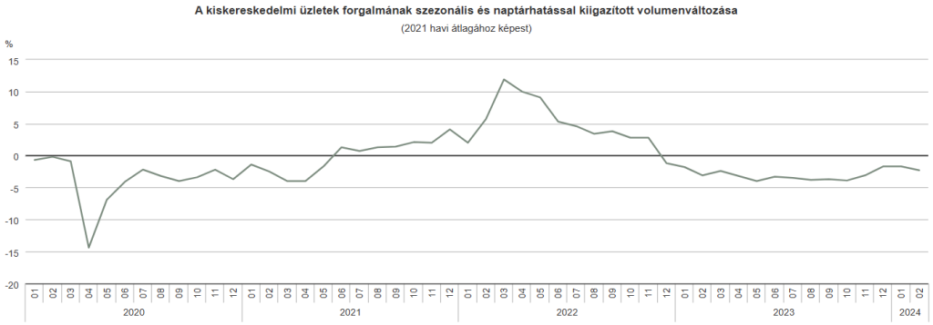 | © Központi Statisztikai Hivatal
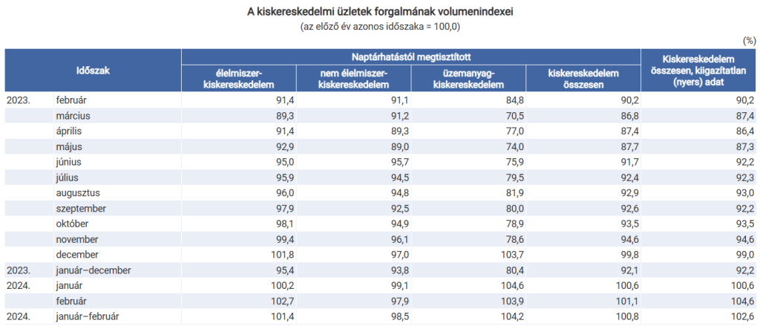 | © Központi Statisztikai Hivatal
Eredeti tartalom: Központi Statisztikai Hivatal
Továbbította: Helló Sajtó! Üzleti Sajtószolgálat
Ez a sajtóközlemény a következő linken érhető el:

